TRƯỜNG KỸ THUẬT VÀ CÔNG NGHỆ
KHOA CÔNG NGHỆ THÔNG TIN



THỰC TẬP ĐỒ ÁN CƠ SỞ NGÀNH
HỌC KỲ I, NĂM HỌC 2025-2026
TÌM HIỂU VỀ BLOCKCHAIN VÀ THIẾT KẾ ỨNG DỤNG TẠO
HỢP ĐỒNG THÔNG MINH (SMART CONTRACT)

Giảng viên hướng dẫn:
ThS. Nguyễn Khắc Quốc
Sinh viên thực hiện:
Họ tên: Nguyễn Minh Tuấn
MSSV: 110123060
Lớp: DA23TTB

Vĩnh Long, tháng 12 năm 2025

TRƯỜNG KỸ THUẬT VÀ CÔNG NGHỆ
KHOA CÔNG NGHỆ THÔNG TIN

THỰC TẬP ĐỒ ÁN CƠ SỞ NGÀNH
HỌC KỲ I, NĂM HỌC 2025-2026
TÌM HIỂU VỀ BLOCKCHAIN VÀ THIẾT KẾ ỨNG DỤNG TẠO
HỢP ĐỒNG THÔNG MINH (SMART CONTRACT)

Giảng viên hướng dẫn:
ThS. Nguyễn Khắc Quốc

Sinh viên thực hiện:
Họ tên: Nguyễn Minh Tuấn
MSSV: 110123060
Lớp: DA23TTB

Vĩnh Long, tháng 12 năm 2025

NHẬN XÉT CỦA GIẢNG VIÊN HƯỚNG DẪN

Vĩnh Long, ngày ….. tháng …… năm ……
Giảng viên hướng dẫn
(Ký tên và ghi rõ họ tên)

Trà Vinh, ngày ….. tháng …… năm ……
Giáo viên hướng dẫn
(Ký tên và ghi rõ họ tên)

NHẬN XÉT CỦA THÀNH VIÊN HỘI ĐỒNG

Vĩnh Long, ngày ….. tháng …… năm ……
Thành viên hội đồng
(Ký tên và ghi rõ họ tên)

LỜI CẢM ƠN
Lời đầu tiên, em xin bày tỏ lòng biết ơn sâu sắc nhất đến thầy Nguyễn Khắc Quốc đã tạo điều kiện thuận lợi và truyền đạt những kiến thức quý báu cho em trong suốt quá trình học tập tại trường, người đã trực tiếp chỉ bảo, tận tình hướng dẫn và đưa ra những lời khuyên chuyên môn cực kỳ quan trọng giúp em vượt qua những khó khăn khi bước đầu tiếp cận với công nghệ Blockchain và Smart Contract. Dù đã rất cố gắng nhưng do hạn chế về mặt thời gian và kiến thức thực tế, đồ án chắc chắn không tránh khỏi những thiếu sót, em rất mong nhận được sự thông cảm và những ý kiến đóng góp quý báu từ quý thầy cô để đề tài của em ngày càng được hoàn thiện hơn. Em xin chân thành cảm ơn!

MỤC LỤC
MỞ ĐẦU 1
1. Lý do chọn đề tài 1
2. Mục đích nghiên cứu 1
3. Đối tượng nghiên cứu 2
4. Phạm vi nghiên cứu 3
CHƯƠNG 1. TỔNG QUAN 4
1.1. BLOCKCHAIN 4
1.1.1. Sự ra đời của Blockchain 4
1.1.2. Blockchain là gì? 5
1.1.3. Ý nghĩa của tên gọi về “Blockchain” 6
1.1.4. Cấu trúc và cơ chế hoạt động của Blockchain 6
1.2. Web 3.0 và kỷ nguyên của Internet giá trị 8
1.2.1. Sự tiến hóa của môi trường Internet 8
1.2.2. Khái niệm "Internet giá trị" 10
1.2.3. Vai trò của người dùng trong kỷ nguyên mới 11
1.3. Thuật toán đồng thuận 12
1.3.1. Khái niệm và vai trò của thuật toán đồng thuận 12
1.3.2. Các thuật toán đồng thuận phổ biến 12
CHƯƠNG 2. CƠ SỞ LÝ THUYẾT VÀ CÔNG NGHỆ SỬ DỤNG 17
2.1. Smart Contract (hợp đồng thông minh) 17
2.1.1. Smart Contract là gì? 17
2.1.2. Nguồn gốc ra đời và tác giả của Smart Contract 18
2.1.3. Smart Contract hoạt động như thế nào? 19
2.1.4. Nhưng ưu điểm và nhược điểm của Smart contract 20
2.1.5. Ứng dụng thực tiễn của Smart Contract 21
2.1.6. Máy ảo Ethereum (EVM) là gì? 21
2.2. Ngôn ngữ Solidity & Công cụ Remix IDE 22
2.2.1. Ngôn ngữ Solidity là gì ? 22
2.2.2. Lịch sử ra đời của ngôn ngữ Solidity 23
2.2.3. Ưu điểm và nhược điểm của Solidity 23
2.2.4. Cấu trúc của một Smart Contract 24
2.2.5. Chi phí Gas trong Solidity 26
2.3. Các công cụ và phần mềm hỗ trợ phát triển 26
2.3.1. Môi trường phát triển Remix IDE 26
2.3.2. Metamask 27
2.3.3. TỔNG KẾT CHƯƠNG 2 27
CHƯƠNG 3. THIẾT KẾ VÀ CÀI ĐẶT HỆ THỐNG 29
3.1. Xây dựng Hợp đồng thông minh (Smart Contract) 29
3.1.1. Quy trình thiết kế và logic hoạt động 29
3.1.2. Mã nguồn (code) chương trình trên Remix IDE 29
3.1.3. Giải thích chi tiết các thành phần trong hợp đồng 30
3.2. Quy trình triển khai hợp đồng trên môi trường Remix IDE 31
3.3. Kịch bản kiểm thử và Kết quả đạt được 32
3.4. Đánh giá kết quả thực hiện 35
3.5. So sánh hệ thống quản lý điểm truyền thống và hệ thống trên Blockchain 36
3.6. Đánh giá kết quả thực hiện 37
CHƯƠNG 4. KẾT QUẢ NGHIÊN CỨU 38
4.1. Đánh giá kết quả thực thi các hàm chức năng 38
4.2. Đánh giá hiệu năng kỹ thuật (Gas Metrics) 38
4.3. Đánh giá trải nghiệm người dùng và tính an toàn 39
4.3.1. Phân tích trải nghiệm giao diện chức năng 39
4.3.2. Kiểm chứng tính bảo mật của Modifier chiGiaoVien 39
CHƯƠNG 5. KẾT LUẬN VÀ HƯỚNG PHÁT TRIỂN 41
5.1. Kết luận 41
5.2. Hướng phát triển 41
DANH MỤC TÀI LIỆU THAM KHẢO 42
PHỤ LỤC 43

DANH MỤC HÌNH ẢNH
STT | Tên hình | Trang
1 | Hình 1.1. Blockchain | 6
2 | Hình 1.2. Cấu trúc của một blockchain | 7
3 | Hình 1.3. So sánh Web 2.0 và Web 3.0 | 9
4 | Hình 1.4. Proof of Work | 13
5 | Hình 1.5. Cơ chế hoạt động của PoW | 14
6 | Hình 1.6. Proof of Stake | 15
7 | Hình 2.1. Smart Contract | 18
8 | Hình 2.2. Người sáng lập Bit Gold - Nick Szabo | 19
9 | Hình 2.3. Cách hoạt động của Smart Contract | 20
10 | Hình 2.4. Logo Solidity | 22
11 | Hình 2.5. Minh họa cấu trúc thành phần của một Smart Contract cơ bản | 25
12 | Hình 3.1. Mã nguồn của hợp đồng thông minh | 29

DANH MỤC BẢNG BIỂU
STT | Tên bảng | Trang
1 | Bảng 3.1. So sánh hệ thống quản lý điểm | 36
2 | Bảng 4.1. Bảng đánh giá hiệu năng kỹ thuật | 39
TÓM TẮT ĐỒ ÁN CƠ SỞ NGÀNH/ĐỒ ÁN CHUYÊN NGÀNH
Đồ án này tập trung nghiên cứu và xây dựng hệ thống quản lý dữ liệu dựa trên công nghệ Blockchain, một giải pháp tiên tiến nhằm giải quyết các vấn đề về tính minh bạch và bảo mật thông tin hiện nay. Về hướng tiếp cận, em đã tìm hiểu về nền tảng Ethereum và ngôn ngữ lập trình Solidity để thiết kế các hợp đồng thông minh (Smart Contracts) có khả năng tự thực thi và lưu trữ dữ liệu không thể thay đổi. Cách giải quyết vấn đề cụ thể là triển khai một ứng dụng phi tập trung, cho phép thực hiện các thao tác như nhập liệu, lưu trữ và truy xuất thông tin thông qua ví điện tử MetaMask và môi trường thử nghiệm Remix IDE. Kết quả đạt được bước đầu là một hệ thống hoạt động ổn định trên mạng thử nghiệm, đảm bảo dữ liệu sau khi được xác nhận bởi hợp đồng thông minh sẽ được lưu trữ an toàn, chống lại các hành vi sửa đổi trái phép. Bên cạnh đó, toàn bộ quá trình thực hiện dự án đã được quản lý chặt chẽ thông qua GitHub để đảm bảo tính chuyên nghiệp và minh bạch trong tiến độ công việc

MỞ ĐẦU

1. Lý do chọn đề tài
Trong vài năm gần đây, Blockchain đã trở thành một trong những công nghệ được quan tâm nhiều nhất, không chỉ trong lĩnh vực tiền mã hóa mà còn trong quản lý dữ liệu, tài chính, chuỗi cung ứng và nhiều ứng dụng khác. Điều đặc biệt ở Blockchain là tính minh bạch, bảo mật cao và khả năng vận hành mà không cần trung gian, điều mà các hệ thống truyền thống khó có thể đạt được.
Bên cạnh đó, Smart Contract (hợp đồng thông minh) là một phần quan trọng giúp Blockchain thực sự trở nên hữu ích. Smart Contract cho phép các giao dịch và thỏa thuận được thực thi tự động theo các điều kiện đã lập trình sẵn. Điều này vừa tiết kiệm thời gian, vừa giảm thiểu rủi ro sai sót và gian lận.
Với mong muốn tìm hiểu công nghệ mới và thực hành viết Smart Contract, em đã lựa chọn đề tài:“Tìm hiểu về Blockchain và thiết kế ứng dụng tạo hợp đồng thông minh (Smart Contract)”. Đề tài này không chỉ giúp em nắm vững kiến thức nền tảng mà còn rèn luyện khả năng áp dụng lý thuyết vào thực tế thông qua các thử nghiệm và demo trực tiếp.

2. Mục đích nghiên cứu
Mục tiêu trọng tâm của đề tài là đi sâu vào phân tích hệ thống lý thuyết về kiến trúc sổ cái phi tập trung, từ đó xác lập một nền tảng tri thức vững chắc về cơ chế vận hành của công nghệ Blockchain trong việc đảm bảo tính toàn vẹn và bảo mật dữ liệu. Thông qua việc nghiên cứu các đặc tính kỹ thuật của mạng lưới Ethereum và máy ảo EVM, đề tài hướng đến việc làm chủ ngôn ngữ lập trình chuyên biệt Solidity cùng hệ sinh thái các công cụ phát triển liên quan. Điều này tạo tiền đề quan trọng cho việc chuyển đổi các quy trình nghiệp vụ truyền thống sang mô hình thực thi tự động hóa bằng các giao thức Smart Contract.
Trên phương diện thực nghiệm, đề tài tập trung vào việc thiết kế và xây dựng một ứng dụng minh họa cụ thể, nhằm hiện thực hóa các lý luận về quản trị dữ liệu phi tập trung vào một bài toán thực tế. Mục đích của quá trình này là chứng minh khả năng kiểm soát quyền hạn tuyệt đối và tính bất biến của dữ liệu khi được lưu trữ trên chuỗi khối, đồng thời phân tích khả năng tối ưu hóa chi phí vận hành và nâng cao tính minh bạch so với các kiến trúc cơ sở dữ liệu tập trung. Qua đó, nghiên cứu không chỉ dừng lại ở việc mô phỏng kỹ thuật mà còn hướng tới việc đánh giá tiềm năng ứng dụng của Smart Contract trong việc kiến tạo niềm tin số giữa các bên thực thể tham gia vào hệ thống.
Sau cùng, thông qua quá trình triển khai và kiểm thử trên các môi trường giả lập chuyên sâu, đề tài nhằm rèn luyện tư duy phân tích hệ thống và kỹ năng lập trình an toàn trên môi trường Blockchain. Kết quả thu được sẽ là minh chứng khoa học cho việc áp dụng các giải pháp công nghệ mới để giải quyết các vấn đề tồn đọng về gian lận thông tin, từ đó đề xuất được các hướng phát triển mở rộng cho các hệ thống quản trị hành chính và tài chính trong bối cảnh cuộc Cách mạng Công nghiệp 4.0 đang diễn ra mạnh mẽ.

3. Đối tượng nghiên cứu
Đối tượng nghiên cứu của đề tài được xác định tập trung vào hệ sinh thái công nghệ chuỗi khối, với trọng tâm là nền tảng Blockchain phi tập trung Ethereum. Đề tài đi sâu vào phân tích kiến trúc hạ tầng của Ethereum nhằm hiểu rõ cơ chế vận hành của các nút mạng, tính bảo mật của dữ liệu và khả năng duy trì sự đồng thuận trong một môi trường không cần sự tin tưởng trung gian. Đây là nền tảng cốt lõi cho phép triển khai các ứng dụng có tính minh bạch và bất biến cao.
Song song với đó, nghiên cứu tập trung vào thực thể thực thi kỹ thuật là hợp đồng thông minh (Smart Contract) thông qua ngôn ngữ lập trình chuyên biệt Solidity. Việc nghiên cứu ngôn ngữ này bao gồm phân tích các cấu trúc dữ liệu, cơ chế phân quyền và các hàm logic nghiệp vụ nhằm chuyển đổi các thỏa thuận thực tế thành các mã nguồn tự thực thi trên máy ảo Ethereum (EVM). Việc làm chủ Solidity là yếu tố quyết định để đảm bảo rằng các quy tắc quản lý dữ liệu được thiết lập một cách an toàn và chính xác tuyệt đối.
Cuối cùng, đối tượng nghiên cứu của đề tài còn mở rộng sang hệ thống các công cụ hỗ trợ và môi trường triển khai thực nghiệm. Nghiên cứu khảo sát phương thức sử dụng môi trường phát triển tích hợp Remix IDE để biên dịch và thực hiện các giao dịch trên các mạng thử nghiệm. Việc tích hợp các công cụ này cho phép đề tài mô phỏng một quy trình triển khai hoàn chỉnh trong thực tế, từ khâu phát triển mã nguồn đến việc tương tác trực tiếp với hệ thống Blockchain trong một môi trường giả lập an toàn.

4. Phạm vi nghiên cứu
Về mặt nội dung và công nghệ, đề tài tập trung giới hạn nghiên cứu trong hệ sinh thái của mạng lưới Ethereum. Thay vì mở rộng sang nhiều nền tảng Blockchain khác nhau, nghiên cứu đi sâu vào phân tích giao thức của Ethereum và ngôn ngữ lập trình Solidity để đảm bảo tính tập trung và chuyên sâu. Phạm vi kỹ thuật của đề tài chỉ tập trung vào việc thiết lập các logic nghiệp vụ cơ bản cho hợp đồng thông minh, bao gồm các hàm khởi tạo, cơ chế phân quyền truy cập và các biến trạng thái lưu trữ dữ liệu, mà không đi sâu vào các giải pháp mở rộng lớp 2 hay các giao thức phức tạp của các sàn giao dịch phi tập trung.
Các giao diện tương tác với người dùng trong phạm vi đề tài này cũng được thiết kế ở mức độ cơ bản hoặc thông qua bảng điều khiển của Remix IDE để tập trung tối đa vào hiệu quả vận hành của lõi Smart Contract.
Sau cùng, về phạm vi ứng dụng, đề tài hướng tới việc xây dựng một mô hình thử nghiệm cho bài toán quản lý dữ liệu cụ thể (như quản lý điểm số hoặc thông tin định danh), không tham vọng giải quyết toàn bộ các vấn đề của ngành giáo dục hay các lĩnh vực liên quan khác. Giới hạn này giúp đề tài tập trung vào việc chứng minh tính khả thi của lý thuyết "niềm tin số" và khả năng bảo mật dữ liệu tuyệt đối của Blockchain trong một quy mô kiểm soát được, từ đó tạo tiền đề cho các nghiên cứu mở rộng và tối ưu hóa trong tương lai.

CHƯƠNG 1. TỔNG QUAN

BLOCKCHAIN

Sự ra đời của Blockchain
Trước khi Blockchain xuất hiện và tái định nghĩa lại cách chúng ta tương tác số, toàn bộ nền kinh tế và hệ thống quản trị dữ liệu toàn cầu đều vận hành dựa trên một triết lý duy nhất: Sự tập trung quyền lực. Trong kịch bản này, các định chế trung gian như ngân hàng, cơ quan chính phủ hay những "gã khổng lồ" công nghệ đóng vai trò là những vị trọng tài quyền năng. Họ là "điểm tín nhiệm duy nhất" – nơi chúng ta buộc phải gửi gắm toàn bộ dữ liệu, tài sản và niềm tin để đổi lấy sự xác thực. Tuy nhiên, theo thời gian, "điểm tín nhiệm" này đã dần lộ rõ những lỗ hổng chí mạng, trở thành rào cản cho sự phát triển của một xã hội số minh bạch.
Thứ nhất là sự mong manh trước các cuộc tấn công hệ thống. Việc dồn tất cả "trứng" vào một giỏ khiến các máy chủ trung tâm trở thành miếng mồi ngon cho tội phạm mạng. Khi ranh giới giữa an toàn và nguy hiểm chỉ ngăn cách bởi một hàng rào phòng thủ duy nhất, bất kỳ một sự cố kỹ thuật hay một cuộc tấn công từ chối dịch vụ nào cũng có thể khiến toàn bộ mạng lưới tê liệt. Lúc này, người dùng không chỉ mất đi khả năng truy cập mà còn đối mặt với rủi ro bị rò rỉ thông tin cá nhân trên quy mô lớn, biến những dữ liệu nhạy cảm thành món hàng trao đổi bất hợp pháp.
Thứ hai là gánh nặng về chi phí và rào cản thời gian. Chúng ta đang sống trong một thế giới vận động với tốc độ ánh sáng, nhưng các giao dịch tài chính đôi khi vẫn phải mất nhiều ngày để đối soát qua những quy trình thủ công rườm rà. Việc phụ thuộc vào bên thứ ba không chỉ khiến người dùng phải chi trả những khoản phí dịch vụ đắt đỏ mà còn tạo ra những nút thắt cổ chai về năng suất. Chính những khâu trung gian này đã vô hình trung làm chậm nhịp điệu của nền kinh tế toàn cầu, đặc biệt là trong các giao dịch xuyên biên giới.
Cuối cùng, và cũng là nghiêm trọng nhất, là sự thiếu vắng quyền kiểm soát thực sự. Trong mô hình tập trung, khái niệm "quyền sở hữu" của người dùng đôi khi chỉ mang tính tương đối. Thực thể trung ương có quyền năng tối thượng trong việc đơn phương thay đổi số dư, đóng băng tài sản hoặc can thiệp vào dữ liệu mà không cần sự đồng ý của chủ sở hữu. Sự thiếu minh bạch này tạo ra một sự bất đối xứng thông tin nghiêm trọng, nơi người dùng hoàn toàn bị động và quyền lợi của họ phụ thuộc vào sự trung thực của một tổ chức đơn lẻ.
Chính những nghịch lý đó đã trở thành động lực mạnh mẽ thúc đẩy sự ra đời của Blockchain. Công nghệ này không chỉ là một giải pháp kỹ thuật mới, mà là một cuộc cách mạng về tư duy: Chuyển dịch niềm tin từ con người sang thuật toán, từ sự kiểm soát tập trung sang sự minh bạch phi tập trung, nhằm trả lại quyền làm chủ dữ liệu cho chính mỗi cá nhân.
Sự ra đời của Blockchain gắn liền với cái tên Satoshi Nakamoto và dự án Bitcoin vào năm 2008-2009, tạo ra một sổ cái phân tán, phi tập trung, minh bạch để ghi lại giao dịch, giải quyết vấn đề niềm tin.

Blockchain là gì?
Blockchain (Chuỗi khối) là một công nghệ lưu trữ và truyền tải thông tin dựa trên một hệ thống sổ cái phân tán. Nói một cách đơn giản, Blockchain là một cuốn sổ kế toán điện tử được lưu trữ đồng thời trên rất nhiều máy tính khác nhau trong một mạng lưới ngang hàng.
Điểm đặc biệt của cuốn sổ này là nó ghi lại mọi giao dịch một cách minh bạch, an toàn và không thể bị sửa xóa. Mỗi khi có một dữ liệu mới, nó sẽ được kiểm tra bởi toàn bộ hệ thống, sau đó đóng gói thành một "khối" (Block) và nối tiếp vào các khối cũ để tạo thành một "chuỗi" (Chain) dữ liệu liên tục theo trình tự thời gian.
Hình 1.1. Blockchain

Ý nghĩa của tên gọi về “Blockchain”
Tên gọi này phản ánh đúng cấu trúc dữ liệu kỹ thuật:
+ Block (Khối): Là nơi chứa các dữ liệu giao dịch. Mỗi khối giống như một trang sách chứa thông tin.
+ Chain (Chuỗi): Các khối này được liên kết với nhau bằng mã băm (Hash). Khối sau luôn chứa "dấu vân tay" của khối trước, tạo thành một sợi xích dữ liệu logic xuyên suốt.
Chính nhờ cấu trúc này, Blockchain tạo ra một môi trường "Trustless" (Không cần đặt niềm tin) – nghĩa là người dùng không cần tin tưởng đối phương hay bất kỳ ngân hàng nào, họ chỉ cần tin vào các thuật toán toán học của hệ thống.

Cấu trúc và cơ chế hoạt động của Blockchain

Cấu trúc chuỗi khối (Blockchain Structure)
Một khối (block) trong blockchain có cấu trúc gồm hai phần chính: phần đầu khối (block header) và phần thân khối (block body).
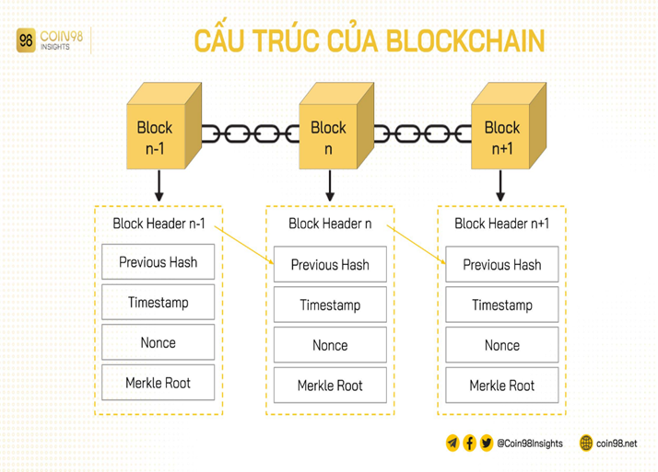
Hình 1.2. Cấu trúc của một blockchain
- Phần đầu khối (Block Header)
Phần đầu khối chứa các siêu dữ liệu (metadata) quan trọng, đóng vai trò như một "dấu vân tay" của khối và đảm bảo tính liên kết với các khối khác trong chuỗi. Các thành phần chính trong phần này bao gồm:
+ Mã băm của khối trước (Parent Hash): Là giá trị băm của Header khối ngay trước đó. Thành phần này đóng vai trò là "sợi xích" liên kết các khối lại với nhau. Nếu dữ liệu khối cũ bị sửa đổi, chuỗi liên kết này sẽ bị đứt gãy ngay lập tức, đảm bảo tính bất biến của Blockchain.
+ Mã băm gốc Merkle (Merkle Root Hash): Là mã băm đại diện cho toàn bộ danh sách giao dịch trong phần thân khối. Nhờ Merkle Root, hệ thống có thể xác thực tính toàn vẹn của hàng ngàn giao dịch mà không cần kiểm tra từng dữ liệu riêng lẻ.
+ Dấu thời gian (Timestamp): Ghi lại thời điểm khối được khởi tạo, giúp mạng lưới xác định trình tự thời gian và điều chỉnh độ khó khai thác.
+ Độ khó mục tiêu (Difficulty Target): Thông số quy định mức độ phức tạp của bài toán mật mã mà thợ đào phải giải quyết để được quyền đóng gói khối mới.
+ Số Nonce (Number used once): Là biến số mà thợ đào thay đổi liên tục trong quá trình giải toán (Mining). Mục tiêu là tìm ra một giá trị Nonce sao cho mã băm của toàn bộ Header thỏa mãn điều kiện độ khó mạng lưới.
- Phần thân khối (Block Body)
Nếu phần đầu khối (Header) đóng vai trò định danh, thì Thân khối (Block Body) chính là nơi lưu trữ nội dung thực tế của cuốn sổ cái. Đây là khu vực tập hợp tất cả các giao dịch đã được xác thực và sẵn sàng để ghi vào lịch sử hệ thống. Các thành phần chính bên trong Thân khối bao gồm:
+ Cấu trúc Cây Merkle (Merkle Tree): Đây là cách tổ chức dữ liệu thông minh bên trong thân khối. Các giao dịch không được xếp rời rạc mà được băm (hashing) theo từng cặp để tạo thành các nhánh cây, cho đến khi chỉ còn lại một mã băm duy nhất ở đỉnh gọi là Merkle Root (được đưa lên phần Header).
+ Danh sách giao dịch (List of Transactions): Chứa thông tin chi tiết của hàng trăm đến hàng nghìn giao dịch, bao gồm: địa chỉ ví gửi, ví nhận, số lượng tiền chuyển và chữ ký số để chứng minh quyền sở hữu.
+ Kích thước khối (Block Size): Tùy thuộc vào từng loại Blockchain mà thân khối có giới hạn dung lượng khác nhau (ví dụ: Bitcoin là khoảng 1MB đến 4MB). Dung lượng này quyết định số lượng giao dịch tối đa mà một khối có thể chứa
Sự kết hợp của các thành phần này, đặc biệt là liên kết mật mã thông qua mã băm của khối trước, tạo nên tính bảo mật, minh bạch và bất biến (không thể thay đổi) của công nghệ blockchain

Web 3.0 và kỷ nguyên của Internet giá trị
    - Sự tiến hóa của môi trường Internet
Lịch sử phát triển của Internet không đơn thuần là sự nâng cấp về tốc độ đường truyền hay giao diện đồ họa, mà đó là một cuộc hành trình tiến hóa về quyền sở hữu dữ liệu và cấu trúc niềm tin. Để xác định vị thế của công nghệ Blockchain trong bối cảnh hiện đại, chúng ta cần phân tích sâu sắc ba giai đoạn chuyển dịch mang tính bước ngoặt của môi trường trực tuyến:
Từ Web 1.0 – Kỷ nguyên của những "Thư viện số" tĩnh lặng: Xuất hiện vào những năm 1990, Web 1.0 được định nghĩa là kỷ nguyên "Chỉ đọc" (Read-only). Ở giai đoạn này, Internet đóng vai trò như một kho lưu trữ thông tin khổng lồ nhưng thụ động, nơi các tổ chức cung cấp nội dung dưới dạng các trang web tĩnh (Static Web). Người dùng lúc bấy giờ chỉ đóng vai trò là những độc giả đơn thuần, tiếp nhận thông tin một chiều mà gần như không có khả năng tương tác, phản hồi hay đóng góp vào nội dung. Sự hạn chế về công nghệ khiến Web 1.0 trở thành một hệ thống phân phối tin tức rời rạc, thiếu sự kết nối giữa các cá nhân và hoàn toàn phụ thuộc vào người quản trị trang web.
Đến Web 2.0 – Sự bùng nổ của tương tác và cái giá của sự tập trung quyền lực: Bước sang những năm 2000, sự ra đời của các nền tảng như Facebook, Google và YouTube đã chuyển dịch Internet sang kỷ nguyên "Đọc - Ghi" (Read-Write). Đây là thời kỳ của sự tương tác đa chiều, nơi người dùng không còn là khán giả mà trở thành người sáng tạo nội dung chính (User-generated content). Tuy nhiên, đằng sau sự tiện lợi và miễn phí đó là một cấu trúc tập trung hóa tối đa. Mọi dữ liệu cá nhân, hành vi trực tuyến và tài sản trí tuệ của người dùng đều được lưu giữ trong các "khu vườn đóng" của những gã khổng lồ công nghệ. Người dùng có quyền sáng tạo, nhưng thực thể trung gian mới là người nắm giữ quyền sở hữu dữ liệu, từ đó dẫn đến rủi ro về xâm phạm quyền riêng tư, thao túng thông tin và sự phụ thuộc hoàn toàn vào chính sách của một vài tập đoàn duy nhất.

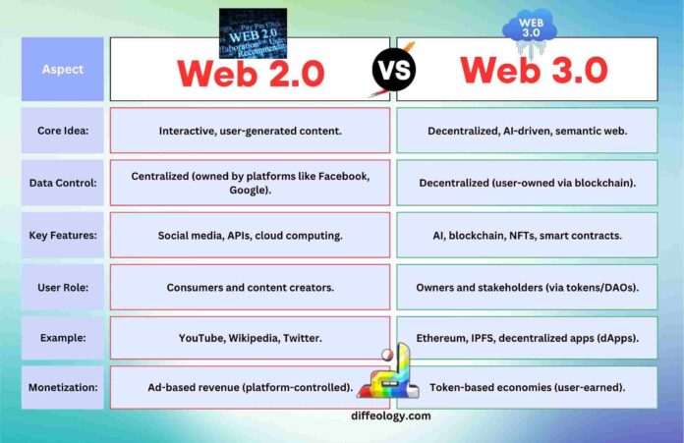
Hình 1.3. So sánh Web 2.0 và Web 3.0
Và bước ngoặt Web 3.0 – Kỷ nguyên của sở hữu phi tập trung và Internet giá trị: Sự ra đời của Blockchain chính là chìa khóa mở ra cánh cửa tiến vào Web 3.0, nơi triết lý cốt lõi được nâng tầm thành "Đọc - Ghi - Sở hữu" (Read-Write-Own). Đây là một cuộc cách mạng về tư duy: thay vì đặt niềm tin vào các thực thể tập trung dễ bị tổn thương, Web 3.0 xây dựng niềm tin dựa trên các giao thức toán học minh bạch. Trong môi trường này, thông tin không còn bị giam cầm trong các máy chủ độc quyền mà được phân tán rộng khắp trên mạng lưới chuỗi khối.
Sự chuyển dịch sang Web 3.0 cho phép người dùng lần đầu tiên trong lịch sử có thể thực sự sở hữu danh tính và tài sản số của chính mình mà không cần qua bất kỳ "trọng tài" nào. Nhờ vào các mã định danh mật mã, mọi giao dịch và thỏa thuận (thông qua Smart Contract) trở nên bất biến và có thể kiểm chứng toàn cầu. Web 3.0 không chỉ giải quyết các lỗ hổng bảo mật của thế hệ cũ mà còn tái định nghĩa Internet thành một không gian dân chủ, nơi giá trị và quyền lực được trả lại cho cộng đồng, đặt nền móng vững chắc cho các mô hình kinh tế và quản trị số minh bạch trong tương lai.

Khái niệm "Internet giá trị"
Trong suốt nhiều thập kỷ, Internet truyền thống (Web 1.0 và 2.0) chủ yếu vận hành như một mạng lưới truyền tải thông tin. Cơ chế cốt lõi của hệ thống này là "sao chép": khi bạn gửi một tài liệu hay hình ảnh cho người khác, thực chất bạn đang gửi đi một bản sao hoàn hảo, trong khi bản gốc vẫn nằm lại trên thiết bị của mình.
Mặc dù cơ chế sao chép giúp thông tin được lan tỏa nhanh chóng, nó lại tạo ra một lỗ hổng lớn khi áp dụng cho các tài sản cần tính duy nhất. Nếu những giá trị như tiền bạc, bằng cấp hay quyền sở hữu có thể dễ dàng được "nhân bản" như một tệp tin thông thường, thì giá trị của chúng sẽ hoàn toàn biến mất, dẫn đến sự đổ vỡ về niềm tin trong các giao dịch số.
Để giải quyết vấn đề này, xã hội trước đây buộc phải tin tưởng vào các "trọng tài" trung gian như ngân hàng hoặc các cơ quan chính phủ. Các thực thể này đóng vai trò xác nhận rằng tài sản đã được chuyển đi và người gửi không còn nắm giữ nó. Tuy nhiên, quy trình này thường đi kèm với chi phí dịch vụ cao, thủ tục rườm rà và thời gian xử lý kéo dài.
Sự trỗi dậy của Blockchain đã đánh dấu sự ra đời của "Internet giá trị" (Internet of Value). Đây là môi trường mà các dữ liệu số có thể được chuyển giao quyền sở hữu trực tiếp giữa người với người mà không tạo ra bất kỳ bản sao nào. Khi một tài sản được chuyển đi, hệ thống sổ cái phân tán sẽ cập nhật trạng thái ngay lập tức, đảm bảo tính duy nhất và nguyên bản của tài sản đó.
Lúc này, dữ liệu không còn là những bit thông tin vô chủ mà đã trở thành những tài sản có giá trị thực, được bảo vệ chặt chẽ bởi các thuật toán mật mã thay vì con người. Việc chuyển giao giá trị giờ đây diễn ra tức thời, minh bạch và có thể kiểm chứng toàn cầu. Điều này tạo nên nền tảng vững chắc để số hóa mọi thứ từ tài chính đến quản lý hành chính trong tương lai.

Vai trò của người dùng trong kỷ nguyên mới
Trong kỷ nguyên Web 2.0, người dùng tuy có quyền sáng tạo và chia sẻ nội dung mạnh mẽ, nhưng thực tế lại đang vận hành trong một mối quan hệ bất đối xứng. Mọi thông tin cá nhân, thói quen tiêu dùng và dữ liệu trực tuyến đều bị thâu tóm bởi các tập đoàn công nghệ lớn. Người dùng vô tình trở thành "sản phẩm" để các nền tảng khai thác lợi nhuận thông qua quảng cáo và bán dữ liệu cho bên thứ ba.
Bước sang kỷ nguyên Web 3.0 và Internet giá trị, vị thế của người dùng đã được tái định nghĩa một cách căn bản. Thay vì phải phụ thuộc vào các điều khoản đơn phương của các máy chủ trung tâm, người dùng giờ đây trở thành chủ thể nắm quyền kiểm soát tuyệt đối đối với danh tính và tài sản của mình. Mọi thông tin chỉ được chia sẻ khi có sự cho phép của chủ sở hữu thông qua các chữ ký số mật mã.
Quyền làm chủ này được thể hiện rõ nhất qua khái niệm "Danh tính tự chủ". Người dùng không còn cần phải tạo hàng chục tài khoản khác nhau trên các nền tảng và phó mặc thông tin cho các quản trị viên. Thay vào đó, họ sở hữu một danh tính duy nhất trên Blockchain, cho phép họ tương tác với mọi ứng dụng một cách an toàn mà không lo sợ bị đánh cắp hay rò rỉ dữ liệu.
Bên cạnh quyền sở hữu, người dùng trong kỷ nguyên mới còn đóng vai trò là một phần của bộ máy quản trị. Trong các mạng lưới phi tập trung, tiếng nói của cá nhân được thực thi thông qua các cơ chế đồng thuận. Người dùng không chỉ sử dụng dịch vụ mà còn có thể tham gia vào việc biểu quyết các thay đổi của hệ thống, tạo nên một cộng đồng dân chủ và minh bạch.
Sự chuyển dịch vai trò này chính là động lực lớn nhất để các ứng dụng Smart Contract phát triển. Khi người dùng đã có quyền làm chủ dữ liệu, họ cần những công cụ tự động và an toàn như Hợp đồng thông minh để thực hiện các giao dịch, quản lý bằng cấp hay tài sản mà không cần phải đặt niềm tin vào bất kỳ một "vị trọng tài" nào khác ngoài các thuật toán toán học.

Thuật toán đồng thuận

Khái niệm và vai trò của thuật toán đồng thuận
Trong một hệ thống tập trung (như ngân hàng), mọi dữ liệu được quyết định bởi một máy chủ trung tâm. Tuy nhiên, Blockchain là một mạng lưới phi tập trung với hàng ngàn nút hoạt động độc lập. Thuật toán đồng thuận chính là bộ quy tắc kỹ thuật cho phép tất cả các nút trong mạng lưới đi đến một sự thống nhất chung về trạng thái hiện tại của sổ cái.
Nói cách khác, đây là cơ chế để mạng lưới trả lời câu hỏi: "Giao dịch này có hợp lệ không?" và "Ai là người có quyền ghi khối tiếp theo vào chuỗi?" mà không cần bất kỳ một tổ chức trung gian nào đứng ra điều phối.

1.3.2. Các thuật toán đồng thuận phổ biến

Proof of Work (PoW - Bằng chứng công việc)
- Khái niệm và Lịch sử ra đời
Proof of Work (PoW) hay bằng chứng công việc là thuật toán đồng thuận thường thấy ở các blockchain, được sử dụng trong việc xác nhận các giao dịch và tạo ra các khối mới trên blockchain (chuỗi khối) đó.
Cụ thể thuật toán PoW yêu cầu những người được phép thêm dữ liệu hay xác nhận giao dịch trên một blockchain phải thực hiện một khối lượng công việc. Khối lượng công việc đó có thể là một bài toán đố. Từ đó các giao dịch trên blockchain trở nên đáng tin cậy hơn và có thể được diễn ra một cách ngang hàng với nhau (Peer to peer) mà không cần phải qua một bên thứ ba nào như Paypal hay Momo,...
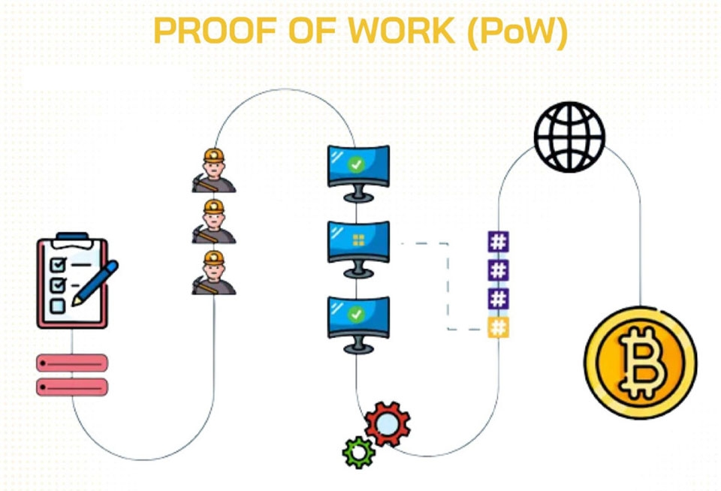
Hình 1.4. PoW
Bitcoin là một đồng coin đầu tiên ứng dụng cơ chế Proof of Work, được ra mắt bởi Satoshi Nakamoto. Nhờ một số đặc điểm về hashrate, halving mà Bitcoin đã trở thành đồng tiền vua và một tài sản được nhiều nhà đầu tư săn đón
Dưới đây là các mốc quan trọng trong quá trình hình thành của PoW:
Ý tưởng sơ khai nhất của Proof of Work (PoW) được thể hiện trong bản luận “Pricing via Processing or Combatting Junk Mail” của hai nhà học giả Cynthia Dwork và Moni Naor về vấn đề chống lại các cuộc tấn công từ chối dịch vụ (DoS, DDoS), vấn đề Spam Email.
Năm 1997, Adam Back trình bày cơ chế chống “Double Spending Protection" trong Whitepaper của HashCash.
Năm 2004, Hal Finney đã áp dụng khái niệm PoW vào tiền điện tử như một giải pháp bảo mật, thông qua cơ chế gọi là “Reusable Proof of Work”.
Năm 2009, Satoshi Nakamoto đã sử dụng ý tưởng của Finney để tạo ra cơ chế đồng thuận Proof of Work (PoW) dành cho Bitcoin.
Từ 2009 đến nay, cơ chế đồng thuận Proof of Work (PoW) đã trở thành cơ chế đồng thuận phổ biến trong hệ sinh thái tiền điện tử.
- Cơ chế hoạt động của Proof of Work
Để blockchain của Bitcoin có thể hoạt động, cần đến sự ra đời liên tục của block mới để chứa các thông tin giao dịch. Việc này được đảm nhận bởi thành phần gọi là “Miners"(Những thợ đào). Họ sẽ phải giải đáp các bài toán phức tạp và gửi đáp án đúng đến toàn mạng lưới nhanh nhất.
Để đáp ứng yêu cầu đó, Miner cần sử dụng các thiết bị có sức mạnh tính toán cao, được gọi là “máy đào". Để vận hành máy đào cần đến năng lượng điện.
Như vậy, bản chất PoW của Bitcoin sẽ đơn giản như sau: Xác nhận bằng chứng công việc (đáp án đúng của bài toán) của Miners đến toàn mạng lưới blockchain của Bitcoin, thông qua việc tiêu tốn tài nguyên trong thế giới thực (máy đào, năng lượng điện và thời gian).
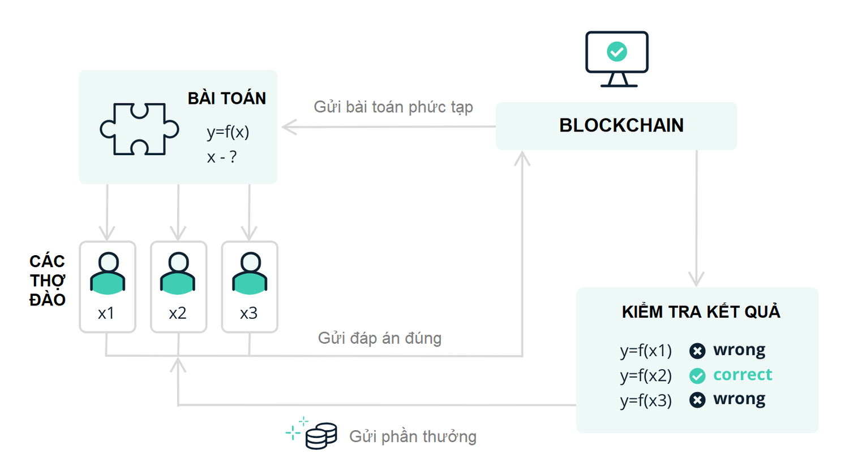
Hình 1.5. Cơ chế hoạt động của PoW

Proof of Stake (Pos – Bằng chứng cổ phần)
- Khái niệm về Proof of Stake (PoS – Bằng chứng cổ phần)
Bằng chứng cổ phần (Proof-of-Stake - PoS) cách mạng hóa cách thức xử lý giao dịch và xây dựng các khối mới trong tiền điện tử bằng cách sử dụng cơ chế đồng thuận dựa trên các trình xác thực được lựa chọn ngẫu nhiên, thay vì quy trình tính toán chuyên sâu như trong các hệ thống bằng chứng công việc (Proof-of-Work - PoW).
Phương pháp này bao gồm việc người sở hữu tiền điện tử đặt cọc (staking) để có cơ hội xác thực giao dịch, từ đó tăng cường bảo mật và giảm tác động đến môi trường. Khi công nghệ blockchain tiếp tục phát triển, việc hiểu rõ sự khác biệt và lợi thế của PoS so với các giao thức PoW truyền thống là rất quan trọng để giải quyết những thách thức mà ngành công nghiệp tiền điện tử đang phải đối mặt hiện nay.
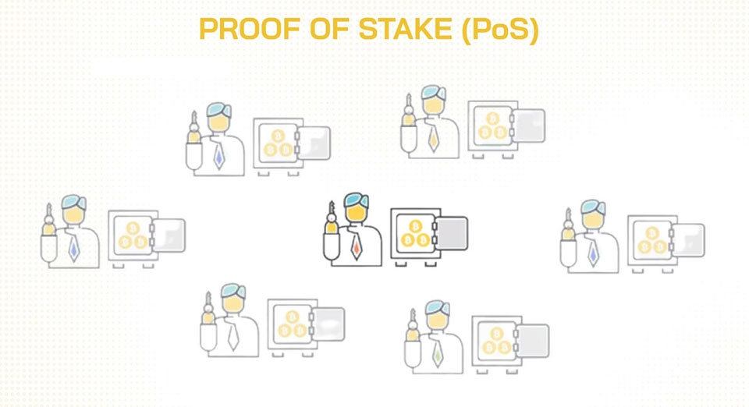
Hình 1.6. PoS
- Cơ chế hoạt động của Proof of Stake
Cơ chế Proof-of-stake giảm thiểu khối lượng tính toán cần thiết để xác minh các block và giao dịch. Trong khi Proof-of-work dựa vào sức mạnh tính toán lớn để đảm bảo an ninh, Proof-of-stake cho phép chủ sở hữu tiền điện tử sử dụng máy tính của họ để xác minh các khối với ít nỗ lực tính toán hơn. Chủ sở hữu đặt cọc tiền điện tử của họ làm tài sản thế chấp, giành được cơ hội xác thực các khối và nhận phần thưởng.
Các trình xác thực được chọn ngẫu nhiên để xác nhận giao dịch và xác thực thông tin khối. Cấu trúc này tạo ra sự ngẫu nhiên trong việc thu phí, khác với hệ thống phần thưởng cạnh tranh trong cơ chế bằng chứng công việc (proof-of-work).1
Để trở thành người xác thực, người sở hữu tiền điện tử phải "đặt cọc" một lượng tiền cụ thể. Ví dụ, Ethererum yêu cầu người dùng đặt cọc 32 ETH để vận hành một node. Nhiều người xác thực phải xác nhận tính chính xác của một khối trước khi nó được hoàn tất và đóng lại. Các khối được xác thực bởi nhiều trình xác thực, và khi một số lượng trình xác thực nhất định xác nhận rằng khối đó chính xác, nó sẽ được hoàn tấvà đóng lại.

CHƯƠNG 2. CƠ SỞ LÝ THUYẾT VÀ CÔNG NGHỆ SỬ DỤNG

Smart Contract (hợp đồng thông minh)

Smart Contract là gì?
Smart Contract (Hợp đồng thông minh) là một chương trình máy tính hoặc một giao thức giao dịch được lưu trữ trực tiếp trên chuỗi khối (Blockchain). Nó có khả năng tự động thực thi, kiểm soát và ghi lại các sự kiện hoặc hành động có liên quan theo các điều khoản đã được lập trình sẵn mà không cần sự can thiệp của con người hay một bên thứ ba trung gian. Hiểu một cách đơn giản, nếu hợp đồng truyền thống dựa vào luật pháp và hệ thống tòa án để thực thi, thì Smart Contract dựa vào sức mạnh của mã nguồn (Code) và sự đồng thuận của Blockchain.
Về mặt bản chất, Smart Contract là một đoạn mã lập trình vận hành trực tiếp trên nền tảng Blockchain, thiết lập nên một giao thức giao dịch đặc biệt gọi là "giao thức không cần trao quyền" (Trustless Protocol). Điều này cho phép hai bên tham gia có thể đưa ra các cam kết và thực hiện giao dịch một cách an toàn mà không nhất thiết phải xác minh danh tính hay đặt niềm tin tuyệt đối vào đối phương. Thay vì dựa dẫm vào uy tín cá nhân hay sự ràng buộc của con người, niềm tin lúc này được chuyển dịch sang tính thực thi khách quan của mã nguồn và sự bảo mật của thuật toán đồng thuận.
Hệ thống này đảm bảo rằng hợp đồng sẽ chỉ được kích hoạt và thực hiện khi và chỉ khi tất cả các điều kiện ràng buộc đã được thỏa mãn đầy đủ theo lập trình sẵn có. Chính cơ chế tự động hóa này đã giúp loại bỏ hoàn toàn vai trò của các bên trung gian thứ ba, từ đó không chỉ tối ưu hóa chi phí hoạt động mà còn mang lại sự minh bạch, chính xác tuyệt đối cho mọi tiến trình giao dịch trên không gian số.

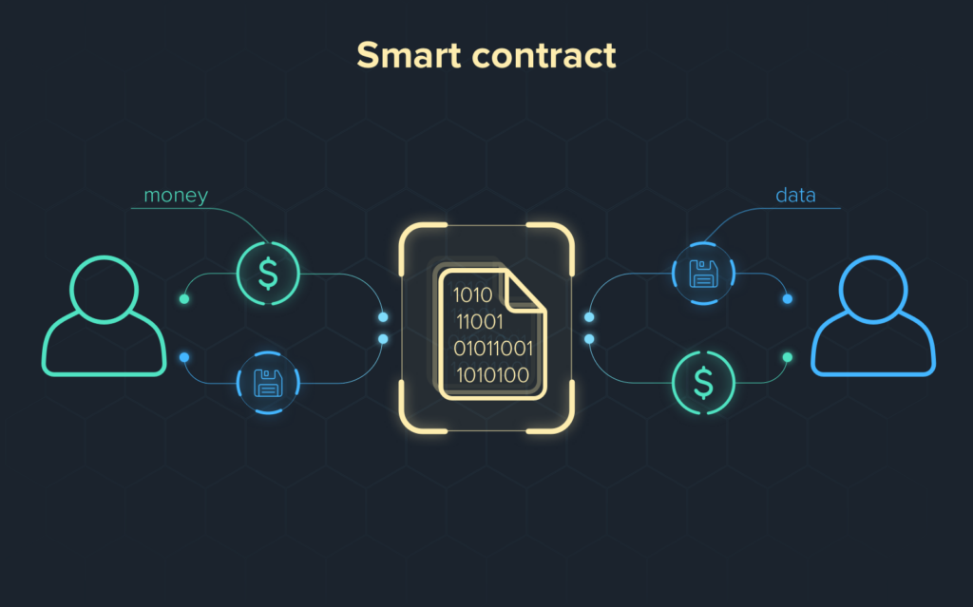
Hình 2.1. Smart Contract

Nguồn gốc ra đời và tác giả của Smart Contract
Năm 1997, thuật ngữ “Smart Contract” lần đầu xuất hiện ở bài nghiên cứu của Nick Szabo. Ban đầu, ông mô tả Smart Contract với mục đích bao gồm giảm thiểu gian lận và tự động thực thi các điều khoản trên trên hợp đồng. Sau đó, trong bài báo năm 1996 ,ông mở rộng tiềm năng của Smart Contract khi áp dụng chúng trong công nghệ, tài chính…
Smart Contract ra đời đã khắc phục nhiều hạn chế của hợp đồng truyền thống. Sự phát triển nhanh chóng của loại hợp đồng này sẽ giúp cho hoạt động thương mại quốc tế diễn ra hiệu quả và an toàn hơn.
Nick Szabo là kỹ sư và nhà mật mã học (cryptographer) nổi tiếng vào thời kì đầu của thị trường crypto. Ông là nhà sáng lập ra Bit Gold, dự án được cộng đồng cho rằng là tiền thân của Bitcoin.

Hình 2.2. Người sáng lập Bit Gold - Nick Szabo

Smart Contract hoạt động như thế nào?
Hiểu một cách đơn giản, Smart Contract hoạt động tương tự như máy bán nước tự động. Khi bạn bỏ tiền vào và lựa chọn đồ uống, nó sẽ tự động đưa cho bạn món bạn cần. Hay nếu món đó đã hết, máy có thể báo bạn thay đổi lựa chọn hoặc nhận lại tiền. Có thể thấy việc mua hàng từ máy bán nước này hoàn toàn tự động mà không cần đến sự can thiệp của bên thứ ba.
Smart Contract cũng vậy, nó giúp việc thực thi một hợp đồng diễn ra tự động. Để viết một Smart Contract có thể sử dụng nhiều loại ngôn ngữ lập trình. Chẳng hạn như Solidity.
Dựa trên những câu lệnh “if/ when … then …” và được mã hóa trên Blockchain, Smart Contract sẽ thực hiện các hành động khi đáp ứng đủ các điều kiện cho trước. Đó có thể là hành động gửi thông báo, đăng ký phương tiện, thanh toán tiền,… Các bên tham gia sẽ xác định các điều kiện cần đáp ứng đề giao dịch được kích hoạt. Ví dụ: "Nếu khách hàng chuyển đủ số tiền thì sản phẩm sẽ được giao đến địa chỉ đã đăng ký."
Sau cùng, nó sẽ cập nhật dữ liệu về việc giao dịch đã hoàn tất.
Khi thực hiện Smart Contract, các bên sẽ không thể tự ý thay đổi giao dịch. Đồng thời chỉ những bên được cấp quyền mới có thể xem được kết quả. Vì vậy, những điều khoản phải được cân nhắc kỹ càng và tính đến tất cả các ngoại lệ và tranh chấp có thể xảy ra.
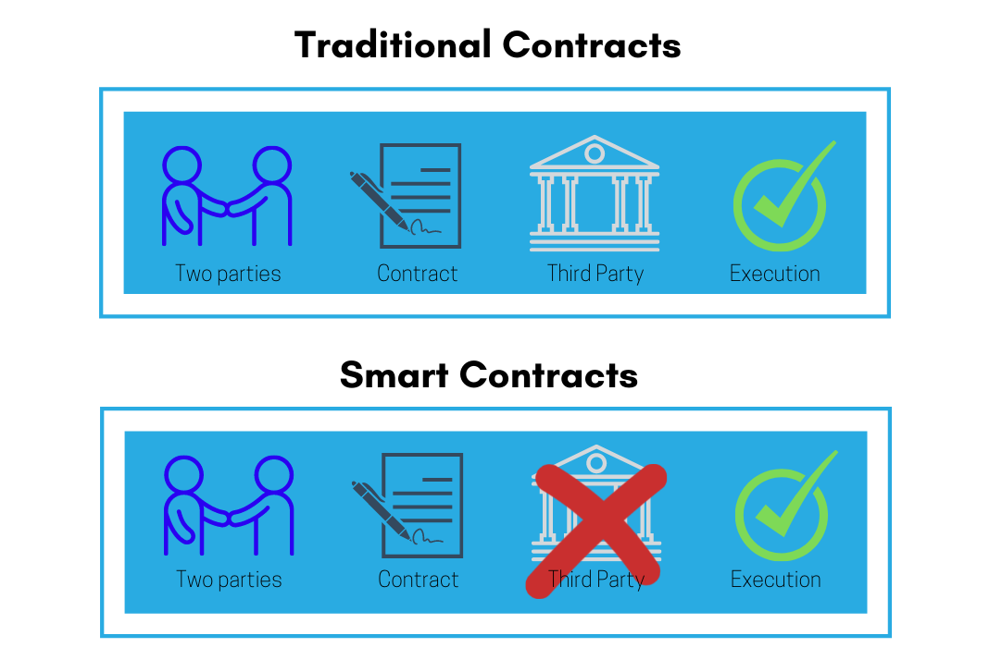
Hình 2.3. Cách hoạt động của Smart Contract

Nhưng ưu điểm và nhược điểm của Smart contract
Ưu điểm
Smart Contract có rất nhiều ưu điểm như:
Nhanh chóng, hiệu quả: Khi một điều kiện được đáp ứng, Smart Contract được thực hiện ngay lập tức. Bởi vì nó được tự động hóa, không phải xử lý thủ tục giấy tờ theo cách thủ công.
Tin cậy và minh bạch: Smart Contract được thực hiện mà không có bên thứ ba tham gia. Đồng thời các bản ghi giao dịch được mã hóa và chia sẻ công khai giữa những người tham gia. Vì thế, hợp đồng hạn chế được ảnh hưởng của lợi ích cá nhân.
Bảo mật: Hồ sơ giao dịch được mã hóa trên Blockchain nên được đảm bảo gần như tuyệt đối. Việc thay đổi thông tin rất phức tạp và khó khăn vì các bản ghi được kết nối với nhau trên chuỗi.
Tiết kiệm: Smart Contract loại bỏ sự tham gia của các bên trung gian trong việc xử lý các giao dịch. Nhờ thế có thể giảm được chi phí phát sinh so với hợp đồng truyền thống.
Nhược điểm
Khi Smart Contract được thực hiện, những dữ liệu trong hợp đồng hầu như không thể thay đổi. Đây có thể là trở ngại khi các bên đồng thuận muốn thay đổi một số nội dung. Việc sửa chữa cũng gặp nhiều khó khăn do tính bảo mật cao và việc hạn chế tác động của bên thứ ba. Tính chất không thay đổi là một ưu điểm lớn, tuy nhiên trong một số trường hợp nó cũng là nhược điểm.

Ứng dụng thực tiễn của Smart Contract
Trong lĩnh vực giáo dục: Smart Contract giúp lưu trữ điểm số sinh viên một cách minh bạch, chống sửa chữa trái phép
Bất động sản: Tự động thực hiện thủ tục sang tên và thanh toán ngay khi các điều kiện pháp lý được thỏa mãn, loại bỏ trung gian và giấy tờ rườm rà.
Bảo hiểm: Tự động chi trả bồi thường dựa trên dữ liệu thực tế (ví dụ: chuyến bay bị trễ) mà người dùng không cần làm thủ tục yêu cầu.

Máy ảo Ethereum (EVM) là gì?
Máy ảo Ethereum (EVM) là một công cụ tính toán phi tập trung thực thi các hợp đồng thông minh trên mạng Ethereum. Nó là một thành phần quan trọng của cơ sở hạ tầng Ethereum, cho phép mã chạy chính xác như dự định. EVM không phải là một máy vật lý mà là một máy ảo, chạy trên hàng nghìn máy tính, hay các nút, tham gia vào mạng Ethereum. Bản chất phân tán này của EVM đảm bảo tính bảo mật và độ tin cậy của mạng Ethereum.
EVM hoạt động như thế nào?
Máy ảo Ethereum (EVM) hoạt động như một máy trạng thái, nghĩa là nó tính toán một trạng thái hợp lệ mới từng khối một dựa trên một tập hợp các quy tắc được định trước. Các quy tắc này chi phối việc thực thi các hợp đồng thông minh và việc cập nhật trạng thái của chuỗi khối Ethereum. Khi một hợp đồng thông minh được thực thi, EVM sẽ diễn giải mã hợp đồng, được viết bằng ngôn ngữ Solidity và sau đó được chuyển đổi thành mã byte. EVM sử dụng mã byte này để thực hiện các tác vụ cụ thể, đảm bảo rằng mã hợp đồng được thực thi chính xác như đã viết.

Ngôn ngữ Solidity & Công cụ Remix IDE

Ngôn ngữ Solidity là gì ?
Solidity là ngôn ngữ lập trình chủ yếu dùng để viết các Smart Contract (hợp đồng thông minh) trên nền tảng Ethereum, được coi là một trong những nền tảng hàng đầu về hợp đồng thông minh trong lĩnh vực tiền điện tử. Với Solidity, người dùng có thể xây dựng NFT marketplace (thị trường tài sản số), Metaverse, sàn giao dịch phi tập trung (DEX), cũng như các nền tảng tài chính phi tập trung (DeFi) trên Ethereum.
Sau khi được đề xuất bởi Gavin Wood, một trong những đồng sáng lập Ethereum, vào năm 2014, ngôn ngữ Solidity đã được phát triển bởi các thành viên trong dự án Ethereum. Đây là một ngôn ngữ lập trình cấp cao, được dành cho những lập trình viên muốn xây dựng các ứng dụng trên nền tảng Ethereum. Với sự kết hợp linh hoạt giữa chữ cái và số, Solidity giúp các nhà phát triển viết chương trình một cách dễ dàng hơn.
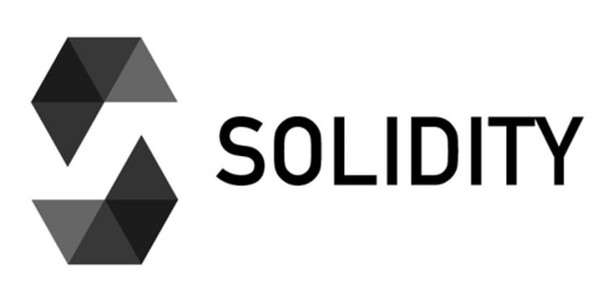
Hình 2.4. Logo Solidity
Đây là một ngôn ngữ lập trình hướng contract, thuộc phạm vi của hệ sinh thái Ethereum. Tuy nhiên, nó sử dụng câu lệnh và cú pháp gần giống với các ngôn ngữ lập trình cơ bản phổ biến như C#, Java, PHP...

Lịch sử ra đời của ngôn ngữ Solidity
Solidity được phát triển bởi Gavin Wood, Christian Reitwiessner và một nhóm các nhà phát triển tại Ethereum Foundation vào năm 2014. Trước đó, các lập trình viên chủ yếu sử dụng các ngôn ngữ phổ thông như Python hoặc JavaScript, nhưng chúng không được tối ưu hóa cho các ứng dụng phi tập trung (DApps) và Blockchain.
Nhóm phát triển đã xây dựng Solidity với mục tiêu giải quyết các vấn đề kỹ thuật khi lập trình trên blockchain, như khả năng hạn chế khi quản lý tài nguyên và đảm bảo tính minh bạch, bảo mật. Được lấy cảm hứng từ JavaScript, C++, và Python, nên Soliditity dễ làm quen, dễ tiếp cận với các lập trình viên đến từ nhiều nền tảng khác nhau.
Ban đầu, Solidity được giới thiệu cùng với Ethereum vào năm 2015 trong giai đoạn ra mắt Ethereum Frontier. Kể từ đó, ngôn ngữ này đã không ngừng được cải tiến và cập nhật để đáp ứng nhu cầu ngày càng cao của cộng đồng blockchain. Solidity hiện là ngôn ngữ lập trình chính được sử dụng trên Ethereum Virtual Machine (EVM) và nhiều blockchain tương thích EVM khác.

Ưu điểm và nhược điểm của Solidity
Mặc dù là một trong những ngôn ngữ phổ biến nhất được sử dụng để viết các ứng dụng blockchain, nhưng Solidity vẫn giống như bất kỳ ngôn ngữ lập trình nào khác, Solidity đi kèm với những ưu điểm và nhược điểm của nó.
Ưu điểm của Solidity
"Solidity sở hữu ưu điểm vượt trội trong việc tận dụng các tư duy lập trình phổ biến từ C++, Python và JavaScript, giúp lập trình viên dễ dàng tiếp cận. Đặc biệt, sự phổ biến của Solidity trong hệ sinh thái EVM cung cấp một kho tài liệu mã nguồn mở khổng lồ, cho phép kế thừa và phát triển các ứng dụng phức tạp như sàn DEX hay DeFi một cách nhanh chóng. Tuy nhiên, ngôn ngữ này vẫn đối mặt với thách thức từ sự non trẻ của hệ sinh thái và tính bất biến của Blockchain, khiến việc nâng cấp hay sửa lỗi sau khi triển khai trở nên khó khăn và đòi hỏi sự cẩn trọng tuyệt đối."
Ví dụ: Nếu bạn đang xây dựng một sàn DEX, bạn hoàn toàn có thể fork mã nguồn của Uniswap và xây dựng thêm các tính năng sáng tạo hơn trên nền của nó như thêm tính năng Liquidity Farming, Lending,...
Nhược điểm của Solidity
Tính chất không thể thay đổi là một ưu điểm lớn, tuy nhiên trong một số trường hợp có thể là nhược điểm. Ví dụ, sau khi hợp đồng được thực hiện, nó không thể được nâng cấp, không thể thêm các tính năng bổ sung vào nó. Bởi vì Ethereum chạy trên công nghệ Blockchain, nó không thể tự thu thập và cập nhật thông tin một cách nhanh chóng vào hệ thống ngoại trừ thông qua các hoạt động giao dịch. Đây có thể là một vấn đề lớn khi nói đến các yếu tố như dữ liệu biến động.
Nhược điểm lớn nhất có thể thấy từ Solidity phải đối mặt đó là sự non trẻ (khi so sánh với các ngôn ngữ lâu đời như C hay Java). Đối với các nhà phát triển, điều này có nghĩa là có thể có rất ít thư viện và tài liệu tham khảo, khiến cho việc học Solidity trở thành một nhiệm vụ khó khăn đối với những người mới.

Cấu trúc của một Smart Contract
Một bản hợp đồng thông minh trên nền tảng Solidity được ví như một "ngôi nhà kỹ thuật số", trong đó các thành phần được sắp xếp theo một trình tự logic chặt chẽ để đảm bảo tính an toàn và minh bạch. Dưới đây là sơ đồ cấu trúc cơ bản của một Smart Contract thông qua ví dụ cụ thể:
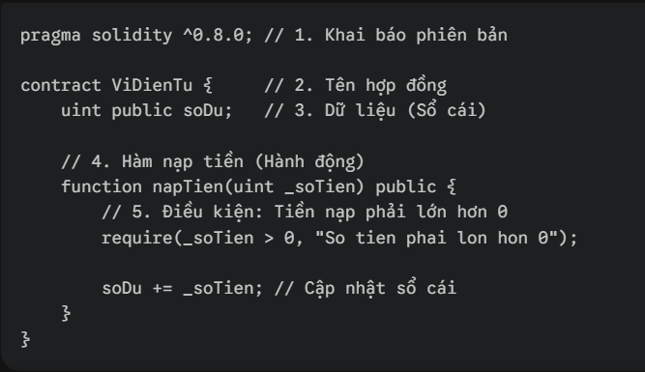
Hình 2.5. Minh họa cấu trúc thành phần của một Smart Contract cơ bản
- Khai báo phiên bản (Pragma Directive): Đây là dòng lệnh bắt buộc luôn nằm ở vị trí đầu tiên của tập tin. Nó đóng vai trò xác định phiên bản trình biên dịch Solidity cụ thể để hệ thống có thể đọc và xử lý mã nguồn một cách chính xác (ví dụ: pragma solidity ^0.8.0).
- Khai báo Hợp đồng (Contract Definition): Sử dụng từ khóa contract đi kèm với tên gọi (Ví dụ: ViDienTu). Thành phần này đóng vai trò là "lớp vỏ bọc" chứa đựng toàn bộ các biến dữ liệu và logic thực thi bên trong.
- Dữ liệu/Biến trạng thái (State Variables): Đây là các thông tin quan trọng được ghi trực tiếp và vĩnh viễn lên Blockchain, tương tự như các mục trong một cuốn sổ cái không thể xóa bỏ (ví dụ: uint public soDu).
- Hàm hành động (Functions): Định nghĩa cách thức mà người dùng hoặc các hợp đồng khác tương tác với hệ thống. Mỗi hàm đại diện cho một hành động cụ thể (ví dụ: hàm napTien) để thực hiện các nhiệm vụ như tính toán hoặc thay đổi dữ liệu.
- Điều kiện ràng buộc (Conditions): Thông qua các câu lệnh như require, hợp đồng sẽ kiểm tra tính hợp lệ trước khi thực hiện hành động (ví dụ: số tiền nạp phải lớn hơn 0). Điều này giúp ngăn chặn các lỗi logic và tăng cường tính bảo mật cho toàn bộ mạng lưới.
Ngoài các thành phần cơ bản trên, để giải quyết bài toán quản lý điểm, Smart Contract còn sử dụng các cấu trúc nâng cao:
- Modifier: Đóng vai trò như một lớp bảo vệ quyền truy cập. Ví dụ: Chỉ địa chỉ ví của giáo viên mới có quyền kích hoạt hàm nhập điểm.
- Mapping: Cấu trúc dữ liệu dạng "khóa - giá trị" cho phép lưu trữ điểm số gắn liền với từng địa chỉ ví sinh viên một cách tối ưu và bảo mật.

Chi phí Gas trong Solidity
Trong hệ sinh thái Ethereum và các mạng lưới tương thích EVM, Gas là đơn vị đo lường lượng công suất tính toán cần thiết để thực hiện một thao tác cụ thể trên Blockchain. Đối với ứng dụng quản lý điểm, việc hiểu về Gas giúp tối ưu hóa mã nguồn và dự toán chi phí vận hành.
Công thức tính chi phí giao dịch:
Chi phí giao dịch = Gas đã sử dụng \ Giá Gas
Việc tối ưu hóa mã nguồn là bắt buộc để giảm thiểu tối đa chi phí giao dịch cho người dùng, cụ thể là giúp các giáo viên tiêu tốn ít phí nhất trong quá trình nhập liệu điểm số, đồng thời giúp tránh các lỗi hệ thống nghiêm trọng vì nếu mã nguồn quá phức tạp thì phí Gas có thể vượt mức giới hạn cho phép (Gas Limit) dẫn đến việc giao dịch bị thất bại và không thể ghi dữ liệu lên Blockchain.

Các công cụ và phần mềm hỗ trợ phát triển
Để hiện thực hóa các lý thuyết về Smart Contract vào ứng dụng quản lý điểm, đề tài lựa chọn sử dụng hệ sinh thái công cụ hỗ trợ phổ biến nhất hiện nay, bao gồm trình soạn thảo mã nguồn và ví điện tử tích hợp Web3.

Môi trường phát triển Remix IDE
Remix IDE là một môi trường phát triển tích hợp (IDE) mã nguồn mở, vận hành trực tiếp trên trình duyệt web, được thiết kế chuyên biệt cho việc soạn thảo và kiểm thử Smart Contract. Các tính năng chính của Remix bao gồm:
- Tính năng biên dịch: Remix tích hợp sẵn trình biên dịch Solidity (Compiler), giúp chuyển đổi mã nguồn từ ngôn ngữ cấp cao sang mã máy (Bytecode) mà mạng lưới Blockchain có thể hiểu được.
- Môi trường giả lập: Công cụ này cung cấp các máy ảo Ethereum giả lập (Remix VM), cho phép lập trình viên triển khai và chạy thử các hàm như nhapDiem hay xemDiem ngay lập tức mà không cần tốn chi phí thực tế.
- Gỡ lỗi (Debugging): Remix hỗ trợ kiểm tra lỗi logic và cảnh báo bảo mật trong thời gian thực, đảm bảo mã nguồn đạt độ chính xác cao trước khi phát hành chính thức.

Metamask
Metamask là một ví tiền điện tử dưới dạng tiện ích mở rộng trên trình duyệt, đóng vai trò là cầu nối để người dùng tương tác với các ứng dụng chạy trên Blockchain. Trong hệ thống quản lý điểm, Metamask thực hiện các chức năng chính sau:
- Định danh người dùng: Địa chỉ ví Metamask được sử dụng làm mã định danh duy nhất để Smart Contract phân biệt quyền hạn giữa giáo viên (người nhập điểm) và sinh viên (người xem điểm).
- Xác thực giao dịch: Mỗi khi giáo viên nhập hoặc sửa điểm, Metamask sẽ yêu cầu ký xác nhận. Hành động này đảm bảo tính bảo mật và chống chối bỏ, vì chỉ người nắm giữ khóa bí mật của ví mới có thể thực hiện lệnh ghi dữ liệu.
- Thanh toán phí Gas: Metamask tự động tính toán và hiển thị lượng Gas cần thiết cho mỗi giao dịch nhập điểm, giúp người dùng quản lý chi phí vận hành trên mạng lưới.
- Kết nối mạng thử nghiệm: Công cụ này cho phép ứng dụng kết nối với các mạng Testnet (như Sepolia) để chạy thử nghiệm các chức năng quản lý điểm mà không tốn chi phí thực tế.

TỔNG KẾT CHƯƠNG 2
Chương 2 đã tập trung nghiên cứu và hệ thống hóa các cơ sở lý thuyết cốt lõi cùng hệ sinh thái công cụ cần thiết để xây dựng một ứng dụng trên nền tảng Blockchain. Thông qua việc tìm hiểu sâu về ngôn ngữ lập trình Solidity và cấu trúc của Hợp đồng thông minh, đề tài đã xác lập được phương thức chuyển đổi các quy tắc quản lý điểm truyền thống sang các điều khoản mã hóa tự động, đảm bảo tính minh bạch và bảo mật tuyệt đối. Việc phân tích cơ chế vận hành của máy ảo EVM cùng bài toán tối ưu hóa chi phí Gas đã cung cấp cái nhìn toàn diện về cách thức hệ thống duy trì sự ổn định và hiệu quả kinh tế trong quá trình thực thi dữ liệu.
Bên cạnh đó, việc lựa chọn và làm chủ các công cụ hỗ trợ như môi trường phát triển Remix IDE và ví điện tử Metamask đã hoàn thiện quy trình từ khâu soạn thảo, biên dịch đến xác thực giao dịch và triển khai ứng dụng. Những nền tảng công nghệ này không chỉ đóng vai trò là công cụ lập trình mà còn là giải pháp kỹ thuật giúp giải quyết triệt để các hạn chế về việc gian lận hay sửa đổi dữ liệu trái phép. Toàn bộ nội dung lý thuyết và các công cụ được trình bày trong chương này chính là tiền đề quan trọng, là "kim chỉ nam" để đề tài đi vào giai đoạn thiết kế chi tiết và cài đặt thực tế hệ thống quản lý điểm sinh viên, nội dung sẽ được trình bày chi tiết trong Chương 3.

CHƯƠNG 3. THIẾT KẾ VÀ CÀI ĐẶT HỆ THỐNG

3.1. Xây dựng Hợp đồng thông minh (Smart Contract)
Hợp đồng thông minh QuanLyDiem được xây dựng nhằm mục đích lưu trữ và quản lý điểm số của sinh viên một cách minh bạch trên Blockchain.

Quy trình thiết kế và logic hoạt động
Trước khi đi vào chi tiết mã nguồn, hệ thống được thiết lập dựa trên một quy trình logic chặt chẽ để đảm bảo tính an toàn dữ liệu:
- Giai đoạn khởi tạo: Khi hợp đồng được đưa lên mạng, hệ thống tự động nhận diện địa chỉ ví của người thực hiện là giáo viên.
- Giai đoạn xác thực: Mọi yêu cầu ghi điểm đều phải đi qua bộ lọc kiểm tra quyền hạn.
- Giai đoạn lưu trữ: Dữ liệu sau khi kiểm tra hợp lệ mới được ghi vào cuốn sổ cái (Mapping) và không thể bị xóa bỏ.

Mã nguồn (code) chương trình trên Remix IDE
Dưới đây là toàn bộ mã nguồn của hợp đồng thông minh được thực hiện trên ngôn ngữ Solidity:
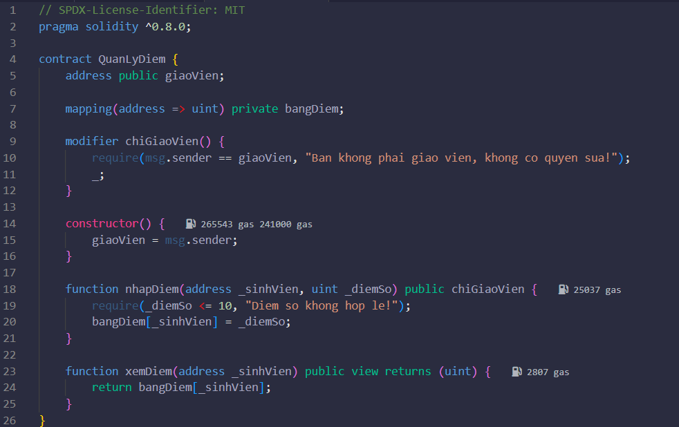
Hình 3.1. Mã nguồn của hợp đồng thông minh

Giải thích chi tiết các thành phần trong hợp đồng
Sau khi thiết lập mã nguồn, các thành phần kỹ thuật được phân tích chi tiết để làm rõ cơ chế vận hành của hệ thống quản lý điểm:
- Xác lập quyền quản trị (address public giaoVien): Đây là biến lưu trữ địa chỉ ví của người khởi tạo hệ thống. Trong ngữ cảnh của đồ án, địa chỉ này đại diện cho thầy/cô giáo. Việc để ở chế độ public giúp mọi sinh viên đều có thể kiểm tra và xác nhận đúng danh tính của người quản lý bảng điểm, đảm bảo tính minh bạch ngay từ đầu.
- Cấu trúc sổ cái kỹ thuật số (mapping bangDiem): Thành phần này đóng vai trò như một cơ sở dữ liệu cốt lõi. Nó thực hiện việc liên kết giữa "địa chỉ ví sinh viên" và "điểm số". Khi cần tra cứu, hệ thống chỉ cần dựa vào địa chỉ ví để truy xuất con số tương ứng một cách tức thì. Chế độ private được thiết lập nhằm bảo vệ dữ liệu, ngăn chặn việc truy cập dữ liệu thô mà không thông qua các hàm chức năng hợp lệ.
- Bộ lọc kiểm soát quyền hạn (modifier chiGiaoVien): Đây là thành phần quan trọng nhất về mặt bảo mật. Modifier này hoạt động như một "người gác cổng" cho các chức năng quan trọng. Trước khi lệnh nhập điểm được thực thi, hệ thống sẽ tự động đối soát địa chỉ ví đang thực hiện giao dịch. Nếu không phải là ví của giáo viên, hệ thống sẽ từ chối lệnh và trả về thông báo lỗi, giúp ngăn chặn tuyệt đối mọi hành vi giả mạo để sửa đổi điểm số.
- Hàm khởi tạo hệ thống (constructor): Hàm này chỉ chạy duy nhất một lần khi hợp đồng được triển khai lên Blockchain. Nó tự động lấy địa chỉ ví của người nhấn nút "Deploy" để gán vào biến giaoVien. Cơ chế này giúp thiết lập quyền sở hữu một cách tự động và an toàn.
- Hàm nhập và cập nhật điểm (nhapDiem): Đây là hàm dùng để ghi dữ liệu mới lên Blockchain. Để đảm bảo dữ liệu chính xác, hàm được tích hợp lệnh kiểm tra require(_diemSo <= 10). Điều này bắt buộc điểm nhập vào phải nằm trong thang điểm quy định (0-10), giúp loại bỏ các sai sót nhập liệu cơ bản ngay tại cấp độ mã nguồn.
- Hàm tra cứu kết quả (xemDiem): Hàm này cung cấp khả năng tra cứu điểm số cho sinh viên. Với đặc tính là hàm view, việc xem điểm diễn ra hoàn toàn miễn phí (không tốn phí Gas) vì nó chỉ đọc dữ liệu từ Blockchain mà không làm thay đổi trạng thái của hệ thống. Điều này tạo sự thuận tiện cho sinh viên trong quá trình sử dụng.

Quy trình triển khai hợp đồng trên môi trường Remix IDE

3.2.1. Biên dịch mã nguồn (Compile)
- Thao tác: Chọn trình biên dịch Solidity phiên bản 0.8.0 tại mục "Solidity Compiler". Nhấn nút "Compile QuanLyDiem.sol".
- Mô tả: Quá trình này giúp kiểm tra toàn bộ lỗi cú pháp. Khi bảng điều khiển hiện dấu tích xanh, điều đó chứng tỏ mã nguồn đã hợp lệ và sẵn sàng để tạo ra Bytecode cho máy ả.
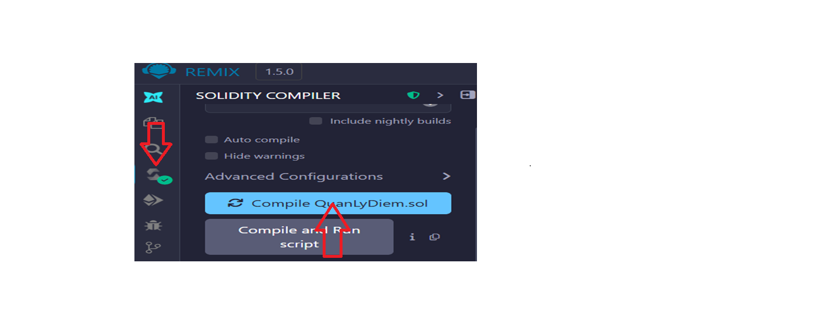

3.2.2. Triển khai lên mạng lưới (Deploy)
- Thao tác: Tại mục "Deploy & Run Transactions", chọn môi trường "Remix VM" (hoặc Injected Provider nếu dùng Metamask). Nhấn nút "Deploy".
- Mô tả: Hệ thống sẽ khởi tạo một hợp đồng mới trên Blockchain giả lập. Lúc này, địa chỉ ví của người nhấn nút sẽ được lưu vào biến giaoVien thông qua hàm constructor.
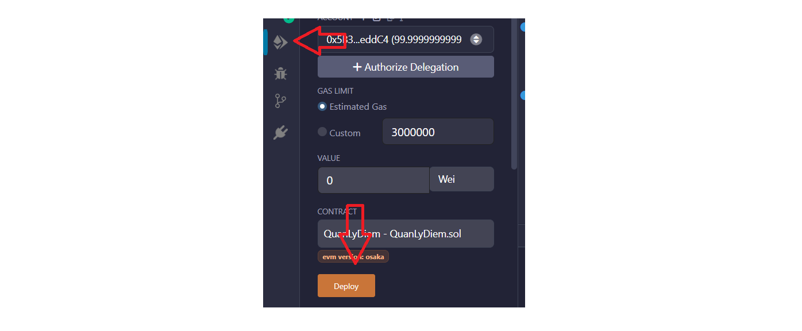

Kịch bản kiểm thử và Kết quả đạt được
Để chứng minh tính đúng đắn của hệ thống, chúng ta thực hiện các kịch bản kiểm thử (Test Cases) cụ thể:

3.3.1. Kiểm thử chức năng nhập điểm (Dành cho Giáo viên)
Kịch bản: Sử dụng ví Giáo viên, nhập địa chỉ ví của Sinh viên A và số điểm là 9.
Kết quả: Giao dịch được xác nhận thành công.
Hình ảnh minh họa
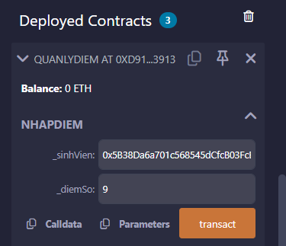
Kết quả nhận được:
Minh chứng kết quả thực thi thành công: Quan sát khung nhật ký hệ thống (Console) sau khi nhấn nút transact, kết quả thu được cho thấy một giao dịch mới đã được khởi tạo và xác nhận thành công (biểu thị bằng dấu tích xanh).

3.3.2. Kiểm thử chức năng xem điểm (Công khai)
Kịch bản: Nhập địa chỉ ví của Sinh viên A vào hàm xemDiem và nhấn nút.
Chức năng này cho phép bất kỳ ai cũng có thể kiểm tra điểm số một cách minh bạch thông qua địa chỉ ví công khai của sinh viên. Đây là hàm ở chế độ view, giúp truy xuất dữ liệu từ Blockchain mà không làm phát sinh chi phí giao dịch.
Kết quả: Hệ thống trả về con số 9 chính xác như đã nhập.
Hình ảnh minh họa:
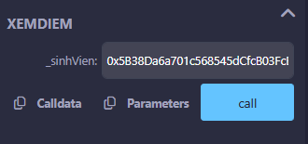
Kết quả nhận được:
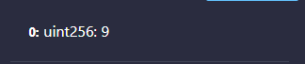
Ngay phía dưới nút bấm, hệ thống sẽ hiển thị kết quả truy xuất. Trong trường hợp này, dòng chữ 0: uint256: 9 (hoặc số 8 tùy theo con số đã nhập trước đó) sẽ hiện ra.

3.3.3. Kiểm thử tính bảo mật (Modifier chiGiaoVien)
Kịch bản: Chuyển sang một ví khác (không phải ví Giáo viên) và cố gắng nhập điểm cho một sinh viên. Mục tiêu của kịch bản này là xác minh khả năng tự bảo vệ của hợp đồng thông minh trước các hành vi truy cập trái phép hoặc cố tình gian lận điểm số từ các địa chỉ ví không có thẩm quyền.
Kết quả: Hệ thống ngay lập tức từ chối giao dịch và báo lỗi: "Ban khong phai giao vien, khong co quyen sua!".
Ý nghĩa: Điều này chứng minh bộ lọc modifier hoạt động hiệu quả, ngăn chặn việc gian lận điểm số.
Hình ảnh minh họa:
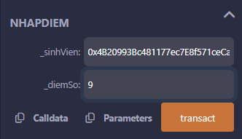
Kết quả nhận được:
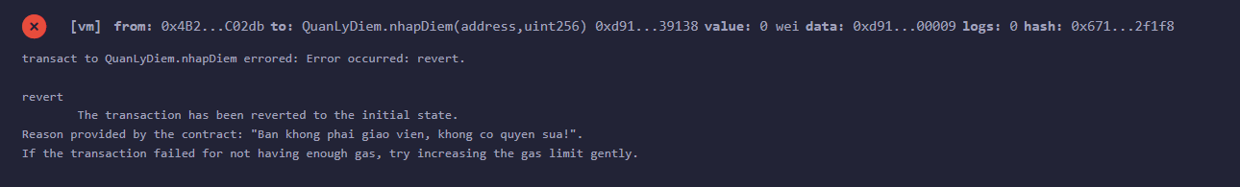
Hệ thống ngay lập tức chặn giao dịch và trả về thông báo lỗi màu đỏ tại khung Console. Nội dung lỗi được ghi nhận cụ thể là: "revert Ban khong phai giao vien, khong co quyen sua!". Giao dịch này không được ghi vào Blockchain và trạng thái điểm số của sinh viên không bị thay đổi.
Kết quả này chứng minh rằng bộ lọc modifier chiGiaoVien đã hoạt động chính xác theo đúng logic thiết kế. Nó đóng vai trò như một lớp tường lửa, kiểm tra định danh người gửi (msg.sender) trước khi cho phép thực thi hàm. Điều này đảm bảo tính toàn vẹn của dữ liệu và ngăn chặn tuyệt đối mọi hành vi gian lận điểm số trong hệ thống.

3.3.4. Kiểm thử ràng buộc dữ liệu (Require)
Kịch bản: Giáo viên nhập điểm là 15 cho một sinh viên. Trong thiết kế hệ thống quản lý điểm, việc đảm bảo dữ liệu nhập vào phải nằm trong thang điểm quy định (từ 0 đến 10) là yếu tố tiên quyết để đảm bảo tính chính xác của học bạ điện tử.
Kết quả: Hệ thống báo lỗi: "Diem so khong hop le!".
Ý nghĩa: Đảm bảo dữ liệu nhập vào luôn nằm trong thang điểm quy định.
Hình ảnh minh họa:
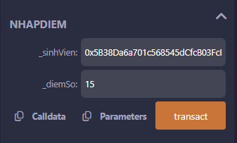
Kết quả nhận được:
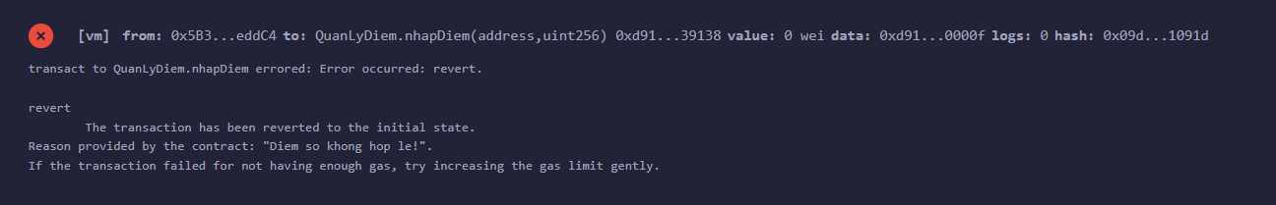
Hệ thống lập tức từ chối giao dịch ngay khi lệnh vừa được gửi đi. Tại khung Console, dòng thông báo lỗi màu đỏ hiện lên kèm theo nội dung đã thiết lập trong mã nguồn: "revert Diem so khong hop le!".
Kết quả này cho thấy câu lệnh require(_diemSo <= 10, "Diem so khong hop le!"); trong Smart Contract đã vận hành hoàn hảo. Nó tạo ra một "màng lọc dữ liệu" ngay từ đầu vào, giúp ngăn chặn các lỗi đánh máy hoặc sai sót nghiệp vụ của giáo viên, đảm bảo mọi dữ liệu lưu trữ trên Blockchain luôn đúng quy định.

3.4. Đánh giá kết quả thực hiện
Sau quá trình thiết kế, cài đặt và trải qua các kịch bản kiểm thử nghiêm ngặt trên môi trường Remix IDE, hệ thống quản lý điểm bằng Smart Contract đã đạt được những mục tiêu cốt lõi đề ra. Kết quả thực hiện không chỉ dừng lại ở việc chạy đúng mã nguồn mà còn thể hiện được ưu thế vượt trội của công nghệ Blockchain trong giáo dục:
Tính bảo mật và phân quyền tuyệt đối: Thông qua việc sử dụng modifier chiGiaoVien, hệ thống đã thiết lập một rào cản kỹ thuật vững chắc. Chỉ địa chỉ ví được định danh là Giáo viên ngay từ khi Deploy mới có quyền can thiệp vào dữ liệu. Điều này loại bỏ hoàn toàn rủi ro từ các cuộc tấn công thay đổi dữ liệu từ bên ngoài hoặc việc sinh viên không có thẩm quyền tự ý điều chỉnh điểm số.
Tính minh bạch và truy xuất công khai: Với cơ chế của hàm view, mọi thực thể trong nhà trường (phụ huynh, sinh viên, doanh nghiệp) đều có thể tra cứu kết quả một cách tức thời và chính xác. Sự minh bạch này giúp xây dựng niềm tin giữa nhà trường và sinh viên.
Tính toàn vẹn và bất biến của dữ liệu: Điểm số một khi đã được ghi vào Block sẽ không thể bị xóa bỏ hay sửa đổi trái phép. Mọi nỗ lực cập nhật điểm số (nếu có sai sót) đều sẽ để lại lịch sử giao dịch trên mạng lưới, giúp việc hậu kiểm trở nên dễ dàng. Điều này đảm bảo rằng bảng điểm cuối cùng luôn phản ánh đúng năng lực thực tế của người học.

3.5. So sánh hệ thống quản lý điểm truyền thống và hệ thống trên Blockchain
Để làm rõ giá trị thực tiễn của đề tài, bảng dưới đây tóm tắt sự khác biệt giữa quy trình quản lý điểm hiện nay và giải pháp đã cài đặt:
Bảng 3.1. So sánh hệ thống quản lý điểm
Đặc điểm so sánh | Hệ thống quản lý truyền thống (Cơ sở dữ liệu tập trung) | Hệ thống quản lý bằng Smart Contract (Blockchain)
Tính bảo mật | Dễ bị tấn công vào máy chủ trung tâm hoặc rò rỉ tài khoản quản trị. | Bảo mật bằng mã hóa ví điện tử và cơ chế đồng thuận của mạng lưới.
Khả năng sửa đổi | Quản trị viên hệ thống có thể sửa đổi dữ liệu mà không để lại dấu vết công khai. | Dữ liệu là bất biến; mọi thay đổi đều được ghi lại và không thể xóa bỏ.
Tính minh bạch | Sinh viên phụ thuộc vào bảng điểm nhà trường cung cấp, khó tự xác minh. | Mọi người dùng đều có thể tra cứu trực tiếp trên sổ cái Blockchain.
Lỗi con người | Dễ xảy ra sai sót trong quá trình nhập liệu hoặc tính toán thủ công. | Ràng buộc logic bằng code (Require) ngăn chặn dữ liệu sai quy định ngay lập tức.

3.6. Đánh giá kết quả thực hiện
Đối với Giáo viên:
- Truy cập vào địa chỉ Smart Contract trên Remix IDE.
- Sử dụng ví quản trị để thực hiện lệnh nhapDiem.
- Nhập địa chỉ ví sinh viên và điểm số tương ứng.
Đối với Sinh viên:
- Sử dụng địa chỉ ví cá nhân để truy cập vào hàm xemDiem.
- Kết quả sẽ hiện ra ngay lập tức mà không cần đăng nhập hay xin phép quản trị viên.

CHƯƠNG 4. KẾT QUẢ NGHIÊN CỨU
Chương này tập trung trình bày các kết quả định lượng và định tính đạt được sau khi triển khai hợp đồng thông minh. Các kết quả này minh chứng cho sự thành công trong việc chuyển đổi logic quản lý điểm sang môi trường phi tập trung.

4.1. Đánh giá kết quả thực thi các hàm chức năng
Hệ thống đã đạt được kết quả vận hành chính xác cho tất cả các hàm cốt lõi đã thiết kế:
Hàm khởi tạo (Constructor): Kết quả nghiên cứu xác nhận hàm khởi tạo đã thiết lập đúng địa chỉ ví giaoVien ngay tại thời điểm triển khai. Điều này tạo ra một "gốc tin cậy" (Root of Trust) duy nhất cho toàn bộ hệ thống.
Hàm nhapDiem(address _sinhVien, uint256 _diemSo):
- Kết quả: Dữ liệu được ghi thành công vào trạng thái (state) của Blockchain.
- Phân tích: Hàm đã thực hiện tốt việc ánh xạ (mapping) giữa địa chỉ ví và điểm số. Kết quả trả về mã giao dịch (Transaction Hash) duy nhất, cho phép tra cứu lịch sử ghi điểm bất cứ lúc nào.
Hàm xemDiem(address _sinhVien):
- Kết quả: Truy xuất chính xác giá trị điểm tương ứng với địa chỉ ví được cung cấp.
- Phân tích: Vì đây là hàm view, kết quả được trả về tức thì từ bộ nhớ cục bộ của nút mạng (node) mà không cần chờ đợi xác nhận khối, tối ưu hóa trải nghiệm tra cứu cho sinh viên.

Đánh giá hiệu năng kỹ thuật (Gas Metrics)
Hiệu năng của các hàm được đo lường cụ thể qua lượng Gas tiêu thụ (đơn vị đo lường tài nguyên trên mạng Ethereum):

Bảng 4.1. Bảng đánh giá hiệu năng kỹ thuật
Tên hàm thực thi | Trạng thái | Chi phí (Gas Used) | Đánh giá hiệu năng
Deploy (Khởi tạo) | Thành công | ~265,543 | Phù hợp cho việc triển khai một lần.
nhapDiem | Thành công | ~25,037 | Rất tối ưu, chi phí thấp cho việc cập nhật.
xemDiem | Thành công | 0 | Hiệu suất tối đa, không tốn chi phí.

4.3. Đánh giá trải nghiệm người dùng và tính an toàn

Phân tích trải nghiệm giao diện chức năng
Sự minh bạch: Người dùng có thể quan sát kết quả trả về ngay tại khung "Decoded output". Việc kết quả hiện ra số nguyên (uint256) rõ ràng giúp loại bỏ các sai số trong tính toán.
Hệ thống thông báo: Các hàm được thiết kế để phản hồi thông tin lỗi cụ thể. Thay vì chỉ báo giao dịch thất bại chung chung, hệ thống trả về các chuỗi ký tự (String) thông báo lỗi, giúp người dùng định vị được sai sót ngay lập tức.

Kiểm chứng tính bảo mật của Modifier chiGiaoVien
Đây là kết quả quan trọng nhất về mặt nghiên cứu an toàn thông tin:
Hệ thống đã chứng minh khả năng "tự thực thi" (Self-executing) của Smart Contract. Khi hàm nhapDiem bị gọi bởi một địa chỉ không phải giaoVien, logic bảo mật bên trong hàm (Modifier) sẽ tự động kích hoạt lệnh revert.
Bằng chứng kỹ thuật: Nhật ký lỗi trả về trạng thái "Fail" kèm theo lý do bảo mật đã thiết lập. Điều này khẳng định quyền kiểm soát dữ liệu luôn nằm trong tay chủ thể có thẩm quyền.
Khi giáo viên nhập điểm:
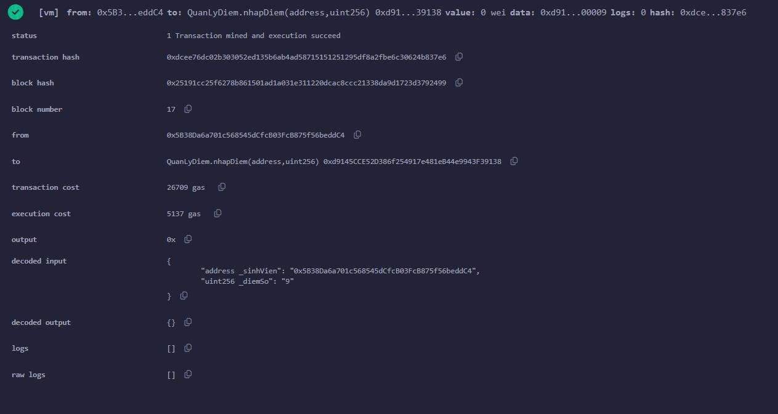
Hình 4.1. Minh chứng hệ thống hoạt động đúng khi đúng quyền hạn (Giáo viên nhập điểm).
Khi người lạ nhập điểm:
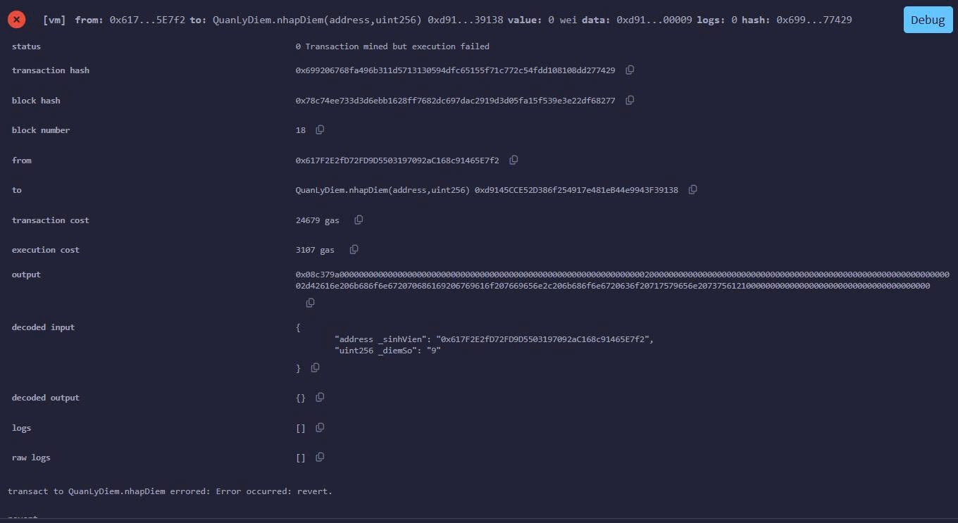
Hình 3.3. Minh chứng hệ thống tự bảo vệ khi sai quyền hạn (Người lạ nhập điểm).

CHƯƠNG 5. KẾT LUẬN VÀ HƯỚNG PHÁT TRIỂN

5.1. Kết luận
Sau thời gian nghiên cứu và thực hiện đề tài "Xây dựng hệ thống quản lý điểm trên nền tảng Blockchain", đồ án đã đạt được những kết quả quan trọng sau: Về mặt lý thuyết, em đã tìm hiểu và nắm vững các kiến thức nền tảng về công nghệ Blockchain, cơ chế hoạt động của Smart Contract và ngôn ngữ lập trình Solidity. Về mặt kỹ thuật, em đã xây dựng thành công hợp đồng thông minh QuanLyDiem vận hành ổn định trên môi trường Remix IDE, cho phép thực hiện đầy đủ các chức năng cốt lõi như khởi tạo quyền quản trị cho giáo viên, cập nhật điểm số cho sinh viên và hỗ trợ tra cứu dữ liệu công khai một cách nhanh chóng. Đặc biệt, nghiên cứu đã chứng minh được tính an toàn thông tin thông qua việc thiết lập các Modifier bảo mật, đảm bảo chỉ địa chỉ ví có thẩm quyền mới có thể can thiệp vào dữ liệu bảng điểm. Kết quả thực nghiệm qua các mã giao dịch (Transaction Hash) và nhật ký Gas đã khẳng định tính minh bạch, bất biến của dữ liệu và hiệu năng tối ưu của hệ thống, góp phần giải quyết bài toán gian lận điểm số trong môi trường giáo dục truyền thống.

5.2. Hướng phát triển
Mặc dù đã hoàn thành các mục tiêu đề ra, hệ thống vẫn cần được cải thiện và mở rộng trong tương lai để tăng tính ứng dụng thực tế. Hướng phát triển tiếp theo của đề tài bao gồm việc xây dựng một giao diện người dùng (Frontend) hoàn chỉnh bằng các framework như React.js hoặc Vue.js, kết hợp với ví điện tử MetaMask để người dùng phổ thông có thể thao tác dễ dàng mà không cần sử dụng môi trường kỹ thuật của Remix IDE. Bên cạnh đó, hệ thống cần được nâng cấp để quản lý đa môn học, tính toán điểm trung bình tích lũy tự động và hỗ trợ quản lý danh sách sinh viên theo lớp. Việc triển khai thử nghiệm trên các mạng Blockchain thực tế như Sepolia Testnet sẽ là bước đi quan trọng để đánh giá chi phí và độ trễ giao dịch trong thực tế. Cuối cùng, nghiên cứu hướng tới việc tích hợp công nghệ NFT để cấp chứng nhận kết quả học tập số hóa, giúp việc xác thực bằng cấp trở nên dễ dàng và bảo mật hơn trên phạm vi toàn cầu.

DANH MỤC TÀI LIỆU THAM KHẢO
(Blockchain là gì? Công nghệ này có ảnh hưởng thế nào đến cuộc sống của chúng ta?, n.d.)
(Lịch sử Blockchain: Quá trình hình thành và phát triển, n.d.)
(Công nghệ Blockchain là gì? Hiểu về Blockchain, n.d.)
(Web 3.0 là gì? Tìm hiểu chi tiết về Web 3.0 - Kỷ nguyên mới của Internet (Phần 1), n.d.)
(Proof of Work (PoW) là gì? Tầm quan trọng của PoW trong Blockchain, n.d.)
(POS là gì? Các loại hình POS System cho doanh nghiệp 2025, n.d.)
(Hợp đồng thông minh là gì? Ứng dụng Smart contract trên Blockchain, n.d.)
(Solidity là gì? Bất kỳ Blockchain Developer nào cũng nên biết, n.d.)

PHỤ LỤC
// SPDX-License-Identifier: MIT
pragma solidity ^0.8.0;

contract QuanLyDiem {
address public giaoVien;

mapping(address => uint) private bangDiem;

modifier chiGiaoVien() {
require(msg.sender == giaoVien, "Ban khong phai giao vien, khong co quyen sua!");
_;
}

constructor() {
giaoVien = msg.sender;
}

function nhapDiem(address _sinhVien, uint _diemSo) public chiGiaoVien {
require(_diemSo <= 10, "Diem so khong hop le!");
bangDiem[_sinhVien] = _diemSo;
}

function xemDiem(address _sinhVien) public view returns (uint) {
return bangDiem[_sinhVien];
}
}

